Esihistoriallinen taide

Paleoliittinen kausi

Paleoliittinen kausi kattaa kokonaisuudessaan ajanjakson n. 600000-8000 eaa. Taiteen kannalta merkittävin jakso on myöhäispaleoliittinen kausi n. 30000-8000 eaa., jolloin nykyihminen syrjäytti neandertalin ihmisen ja aloitti nopean kulttuurikehityksen. Keskeisimmät paleoliittisen kauden taide-esineiden löydöistä on tehty Keskieuroopasta, Välimeren alueelta ja Pohjois-Afrikasta.

Paleoliittisen kauden taiteelle ominaisia olivat pienet, yleensä kivestä tai luusta veistetyt esineet. Suosituimpia näistä olivat ilmeisesti hedelmällisyyskulttiin liittyneet naisfiguurit, joista tunnetuin on Itävallasta vuonna 1908 löydetty *Willendorfin Venus*. Kyseisille veistoksille oli tyypillistä korostettu pyöreys, naisen hedelmällisyyteen liittyvien muotojen liioittelu, kasvon piirteiden ja jalkaterien puuttuminen sekä käsien viitteellinen esittäminen. Veistosten ohella paleoliittisellä kaudella harrastettiin kiville ja luulevyille kaivertamista sekä luolien seiniin maalaamista.

Mesoliittinen kausi

Mesoliittinen kausi sijoittuu vuosille n. 8000-3500 eaa. eli jääkauden loppupuolelle ja sen jälkeiseen aikaan. Tällöin asutus levisi myös Pohjois-Eurooppaan ja esim. Suomen tunnettu esihistoria alkoi 7000-luvulla eaa. Mesoliittisen taiteen kannalta merkittävimmät alueet sijaitsivat Etelä-Euroopassa.

Pohjoisessa mesoliittisen kauden taide näkyi lähinnä työkalujen ja aseiden koristelussa. Esimerkiksi pallonuijien uurrekoristelu koostui geometrisista, ei-esittävästä ornamentiikasta. Eteläiselle mesoliittisen kauden taiteelle ominaisia olivat kalliopiirrokset, jotka perustuivat selkeään ääriviivojen käyttöön.

Neoliittinen kausi

Neoliittisen kauden katsotaan syntyneen maanviljelyn ja karjatalouden aloittamisen myötä. Sille ominaista olivat taidokkaasti hiotut ja muotoillut kiviesineet sekä saviastiat (keramiikka). Astioiden lisäksi savesta valmistettiin tyyliteltyjä eläin- ja ihmisveistoksia.

Olosuhteiden vakiintuminen vaikutti arkkitehtuurin kehittymiseen. Neoliittisellä kaudella syntyi megaliittikulttuuri, jolla tarkoitetaan kookkaista kivistä koottuja rakennelmia. Keskeisin esimerkki tästä on Etelä-Englantiin rakennettu *Stonehenge*. Monumentissa käytettiin yksinkertaista pilari- ja palkkirakentamista, jossa suuri poikittainen kivipaasi asetettiin kahden pystysuoran paaden varaan.

Muinaiset korkeakulttuurit

Mesopotamian alueet

Mesopotamia käsitti Eufrat- ja Tigris-jokien välisen alueen lähiympäristöineen. Aluetta asuttaneiden monien kansojen mukaan voidaan nimetä Mesopotamian taiteen keskeisimmät vaiheet. Merkittävimpiä näistä olivat sumerilaiset kaupunkivaltiot (3200-2340 eaa.), akkadilainen valtakunta (2340-2180 eaa.), uussumerilainen valtakunta (2125-2025 eaa.), Babylonin valtakunta (2025-1595 eaa.), heettiläiset kansat (1995-1350 eaa.), Assyria (1350-612 eaa.), uusbabylonialainen valtakunta (612-539 eaa.) ja Persian valtakunta (539-330 eaa.).

Mesopotamian alueella tehtiin useita taiteen kannalta merkittäviä keksintöjä. Esimerkiksi pronssinvalutekniikka kehitettiin n. 4000 eaa. ja keramiikan valmistusta varten kehitetty dreijaustekniikka n. 3400 eaa. Alueen käsityötaito oli korkealaatuista, keramiikka-astiat ohuita ja usein monivärisin maalauksin koristeltuja. Dekoraatioiden kuvapinnoissa ja alueen kuvanveistossa kuva-ala oli rajattu. Kuvioiden suunta, rytmi ja sommittelu vastasivat kirjoituksen säännönmukaisuutta.

Muinainen Egypti

Muinaisen Egyptin taide luonnollisestikin kehittyi tyylillisesti ajan kuluessa, mutta taiteessa on silti huomattavaa jatkuvuutta; veistokset ja maalaukset ovat pitkälle tyyliteltyjä. Valöörivaihteluja ei egyptiläisten värien käytössä juurikaan ollut, pinnat olivat tasaisia. Taiteessa värejä käytettiin ennalta määrätyllä tavalla patsaiden ja seinien koristeluun ja esimerkiksi hautamaalauksiin.

Egyptiläisille hautaseinien koristelu reliefein ja maalauksin antoi jotain takeita elämän jatkumisesta kuoleman jälkeen. Hautamaalausperinteen alkua on nähtävissä kolmannen dynastian alusta (n. 2900 eaa). Ajalta on löytynyt suuri määrä hautalöytöjä, kuten vaatteita, koristeita, aseita, kivipatsaita ja koruja. Seinämaalaukset saatettiin jättää kesken, kunhan ne olivat edes osittain kaiverrettu tai luonnosteltu hautajaisiin mennessä.

Antiikin Kreikka

Kreikkalainen kulttuuri kukoisti Kreikan niemimaalla ja sitä ympäröivillä saarilla ja alueilla n. 700 eaa. Kreikan taidehistoria jaetaan seuraaviin periodeihin:

* Geometrinen tyyli n. 800–700 eaa.
* Arkaainen tyyli n. 600–480 eaa.
* klassinen tyyli n. 480–400 eaa.
* Myöhäisklassinen tyyli 400–330 eaa.
* Hellenismi 330 eaa.–30 jaa.
* Etruskit n. 700–100 eaa.
* Rooman taide n. 500–400 jaa.

Antiikin Kreikan taide alkoi kehittyä noin 3000-2500 eKr. Kreikan taiteessa oli tyypillistä tehdä ihmisveistoksia jumalista ja jumalattarista. Jumalat olivat usein kuvattu alasti ja jumalattaret puettuina. Tyypillinen ihmisveistoksen valli oli nimeltään kouros. Se tarkoittaa, että ihminen kuvattiin varsin jäykästi seisoen, oikea jalka hieman edessä.

Kreikkalaisissa ruukuissa oli yleensä geometrisia kuvioita ja yleensäkin kreikkalaiset olivat taitavia mittasuhteissa. Ihmisveistosten mittasuhteet olivatkin yleensä täysin oikein.

Kreikkalaiset rakensivat myös usein temppeleitä. Niitä käytettiin yleensä jumalten palvomiseen. Temppeleiden rakentamisessa hyödynnettiin erilaisia pylvästyylejä. Niitä oli kolmenlaisia: doorilainen, joonialainen ja korinttilainen. Näistä yksinkertaisin on doorilainen pylväs, joka kuvasti työläisten kovaa arkea. Joonialainen pylväs taas korosti akateemisuutta. Korinttilainen pylväs sen sijaan oli taitavasti koristeltu ja se viestii yleensä hallinnollista valtaa.

Rooman taide otti paljon vaikutteita Kreikan taiteesta. Ne olivatkin oikeastaan aika samanlaisia. Roomalaisetkin veistivät patsaita, joiden aiheina olivat jumalat. Roomalaiset tosin sekoittivat usein omaa roomalaista taidettaan kreikkalaisiin veistoksiin ja kopioivat hyvin paljon Kreikan taiteen töitä. Roomalaisten naisihanne oli ehkä vähän lihavahko nainen.

Roomalaiset olivat taitavia myös arkkitehtuurissa. He rakensivat suuria kaupunkeja, joissa oli niin tavallisia taloja kuin hienoja koristeltuja temppeleitä sekä gladiaattoriareenoita, kuten esim. Colosseum. Kaupungeissa oli myös taitavasti rakennettuja "vesijohtoja", akvedukteja, joita pitkin kaupunki sai tarvitsemansa veden.

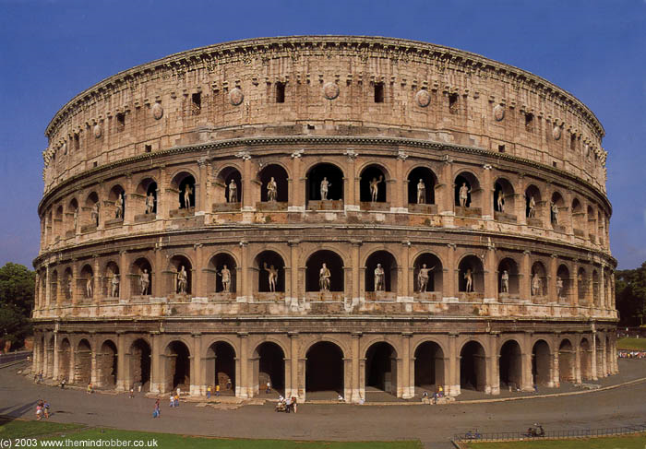Kaipuu Kreikan ja Rooman taiteeseen tuli 1800-luvun alussa kun Pompejin rauniot löytyivät tuhkan alta. Tätä aikaa kutsutaankin uusklassismin ajaksi. Kreikkalainen ja roomalainen taide eivät siis ole hävinneet vaan niitä arvostetaan yhä ja hyödynnetään monissa rakennuksissa vielä nykypäivinäkin.

Roomassa sijaitseva Colosseum

Keskiaika

Bysantti

Bysanttilainen taide sai alkunsa kun Rooman valtakunnan painopiste siirtyi 200-luvulla itään. Sen keskukseksi nousi Konstantinus Suuren vuonna 330 Byzantion-nimisen kaupungin paikalle perustama Konstantinopoli (nyk. Istanbul). Bysantin taide kattaa kokonaisuudessaan vuodet 330-1453 ja se on yleisesti jaettu kolmeen kukoistuskauteen. Ensimmäinen kukoistuskausi kattoi keisari Justinianuksen hallintokauden ja sen jälkeisen ajan 530-720, toinen oli kuvariitojen jälkeinen aika makedonialaisten keisarien ja Komnenos-suvun hallituskaudella n. 850-1200 ja kolmas Paleologos-suvun hallintokaudella 1261-1453.

Bysanttilaisessa tyylissä yhdistyivät klassisuus ja itämaiset vaikutteet. Sen ominaispiirteitä olivat mm. hierarkkisuus, kultillisuus, jäykkyys, koristeellisuus, hengellisyys, mystisyys ja figuurien suoraan edestäpäin tapahtunut seremoniallinen kuvaus. Bysantin taiteessa nousi vallalle abstraktimpi esittämistapa realismin kustannuksella. Esim. kuvien taustalla olleet maisemat ja luonnonelementit esitettiin viitteellisinä. Bysantin taide oli mosaiikkitaiteen kultakautta. Näiden lisäksi kirkkojen sisätilojen koristelussa suosittuja olivat seinämaalaukset ja ikonit.

Romaaninen

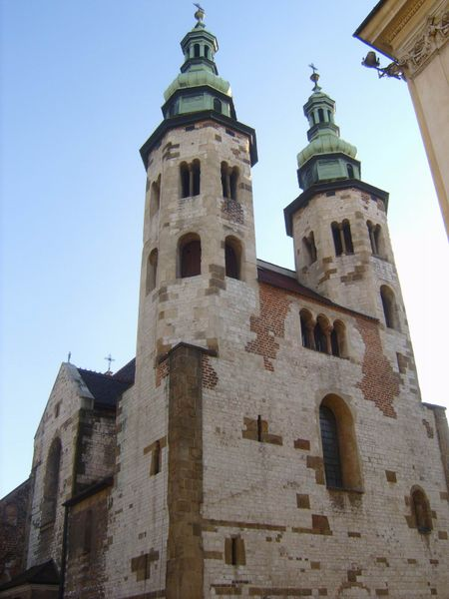Romaaninen taide alkoi löytää muotoaan hiljalleen 900-luvun lopussa ja sen vaikutuksen on yleisesti katsottu kestäneen 1200-luvun alkuun. Tyyli kehittyi eri puolilla Länsi- ja Etelä-Eurooppaa.

Romaaninen taide keskittyi arkkitehtuurikuvanveistoon, jossa veistokset sijoitettiin pääsääntöisesti kirkkojen eksteriöörien pääsisäänkäynteihin eli portaaleihin sekä pylväiden kapiteeleihin. Romaaniseen portaaliin kuului oviaukon yläpuolella sijainnut kookas puoliympyrän muotoinen tympanon, johon reliefikoristelu yleensä sijoitettiin.

Romaaninen Pyhän Andreaan kirkko

Renessanssi

Renessanssin ajattelulle on tyypillistä antiikin arvojen ja sekä kirjallisuutta että kuvataiteita koskevien kauneuskäsitysten ihailu, mutta kuitenkin uudelle ajalle tyypillisen ”suodattimen” läpi katsottuna. Monet keskiajalla unohduksissa olleet antiikin kirjailijat ja filosofit löydettiin uudelleen. Jo kadonneeksi luultuja tekstejä käännettiin paitsi arabeilta, jotka olivat kääntäneet keskiajalla kreikkalaisia teoksia arabiaksi, myös suoraan nyt länteen tuoduista kreikankielisistä käsikirjoituksista.

Bysantin valtakunnan loppuvuosikymmenien aikana ja erityisesti Konstantinopolin osmanivalloituksen (1453) jälkeen länteen oli saapunut kreikantaitoisia oppineita, mikä laajensi myös humanistien kielitaitoa. Kirjoitetun tekstin ja uusien aatteiden leviämiseen vaikuttivat huomattavasti Gutenbergin kehittämät kirjapainotaitoon liittyvät parannukset, kuten irtokirjasimet.

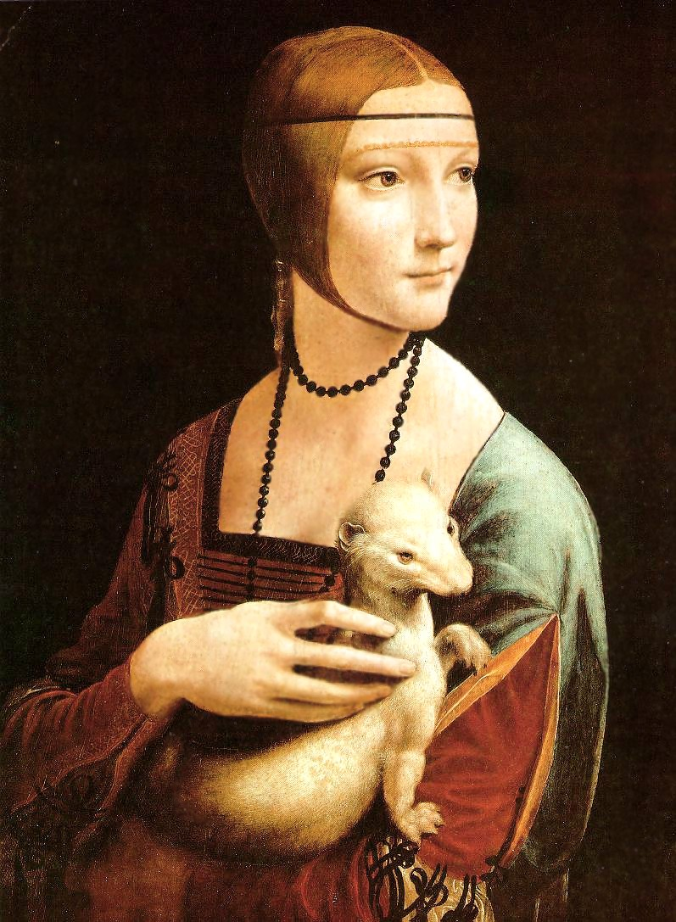Renessanssiin voidaan liittää myös muita kuin tarkkaan ottaen kulttuurisia ilmiöitä. Italialaisissa kaupunkivaltioissa kehittyi renessanssin aikana myös orastava varhaiskapitalismi. Katolinen kirkko oli keskiajalla suhtautunut voitontavoitteluun suhteellisen nuivasti, ja koronkiskonta toiselta kristityltä katsottiin synniksi. Aktiiviseen voitontavoitteluun siirryttäessä tuotto oli suuri ja italialaiset kauppakaupungit saavuttivatkin taloudellisen kukoistuksen renessanssin aikana. Renessanssi nivoutuu keskeisesti ns. uuteen aikaan, joka toi mukanaan yhteiskunnallisena muutoksena keskitetyt valtiot entisten feodaalivaltioiden tilalle.

Renessanssiajan merkittävimpiä taiteilijoita ovat Dante Alighieri, Giovanni Boccaccio, Sandro Botticelli, Niccolò Machiavelli, Michelangelo, Paracelsus, Francesco Petrarca, François Rabelais, William Shakespeare, Leonardo da Vinci, Galileo Galilei, Erasmus Rotterdamilainen ja Johannes Gutenberg.

**Leonardo da Vinci, Nainen ja kärppä, noin 1483–1490**

Romantiikka

Romantiikka syntyi 1700-ja 1800-luvun taitteessa Ranskan suuren vallankumouksen jälkimainingeissa. 1840-luvulla suuntaus joutui realismin syrjäyttämäksi, mutta monet sen ajatuksista säilyivät aina 1900-luvulle saakka. Romantiikan katsotaan saaneen alkunsa Saksasta, josta se levisi Ranskaan ja Englantiin.

Muodolliset tyylikysymykset olivat romantiikalle toisarvoisia. Se ei kehittänyt uutta muotokieltä, vaan lainasi muotoaineistonsa eri tyyleistä. Romantiikka lainasi esimerkiksi aikalaisensa uusklassismin muotokieltä ja muokkasi sitä omalla aiheistollaan ja sisällöllään. Romantiikan piirissä vallitsi myös tyylillinen monimuotoisuus, joka pyrki rikkomaan klassismin rajoja.

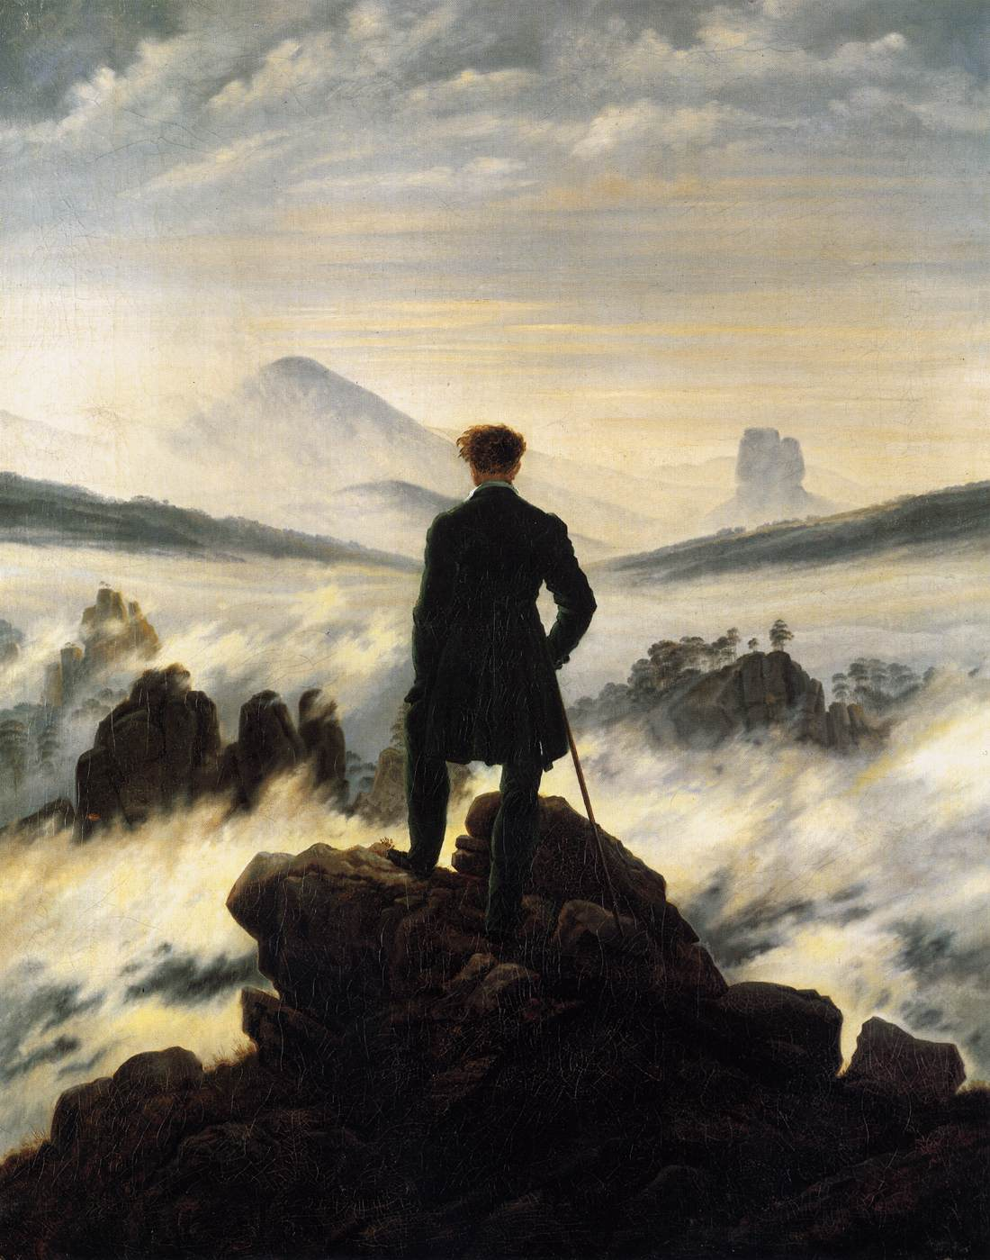Merkittäviä romantiikan ajan taiteilijoita ovat Philipp Otto Runge, Caspar  David Friedrich, Théodore Géricault, Antoine-Jean Gros, Eugene Delacroix, William Blake, John Constable, Joseph Mallord William Turner, Francisco de Goya ja Thomas Cole.

**Caspar David Friedrich, Vaeltaja sumun meren yllä, 1818.**

Modernismi

Realismi

Ranskalaisena taidesuuntauksena realismi vaikutti n. vuosien 1848-1865 välisenä aikana. Suuntaus levisi myöhemmin ympäri maailman. Realismin syntyyn vaikutti romantiikan sekä historiamaalauksen vastustaminen. Suuntauksen johtohahmona toimi Gustave Courbet.

Realismi reagoi romantiikan ja historiamaalauksen todellisuuden vierautta vastaan. Courbetin laatiman realismin manifestin kantavana ajatuksena oli ”rakkaus aitoon totuuteen”. Varsinkin suuntauksen alkuaikoina realismilla oli yhteyksiä politiikkaan ja sitä pidettiin yleisesti vasemmalle suuntautuneena.

Realismin maalaustyyli pyrki todellisuuden jäljittelyyn. Ranskalaiseen realismiin on liitetty myös termi ”juste-milieu”, jolla tarkoitettiin ”keskitien” taiteilijoita, jotka pysyttelivät tyylillisesti akateemisen maalauksen ja uusimpien taidevirtausten välissä.

Keskeisiä taiteilijoita: Honore Daumier, Jean-Francois Millet, Gustave Courbet ja Ilja Repin.

Impressionismi

Impressionismi syntyi Ranskassa 1860-luvun lopulla ja sen kultakautena oli 1870-luku. 1880-luvun lopulla suuntauksen taiteilijat hajaantuivat, mutta tyylisuunta sai yleisempää kannatusta ja levisi laajalle aina Yhdysvaltoihin saakka.

Vaikka impressionisteiksi luetut taiteilijat jakoivat löyhästi idean samankaltaisten teknisten menettelytapojen käytöstä, he eivät kuitenkaan muodostaneet yhteistä esteettistä teoriaa tai ohjelmallista koulukuntaa. Tosin he järjestivät useita yhteisiä näyttelyitä. Suuntaus vastusti erityisesti akateemista studiomaalausta sekä romantiikan taidekäsitystä, jonka mukaan taiteilijan tunteiden välittäminen oli tärkeintä ja luonnon havainnointi toissijaista. Impressionistit ajattelivat päinvastoin. Heille taiteilijan tunne- ja mielentilat olivat yhdentekeviä ja huomio keskittyi luonnossa esiintyvien hetkellisten liike-, väri-, ilma-, ja valovaikutelmien kuvaamiseen. Impressionismi voidaan mieltää yleisesti realismin viimeisenä vaiheena, jossa todellisuus pyrittiin kuvaamaan sellaisena kuin se nähtiin.

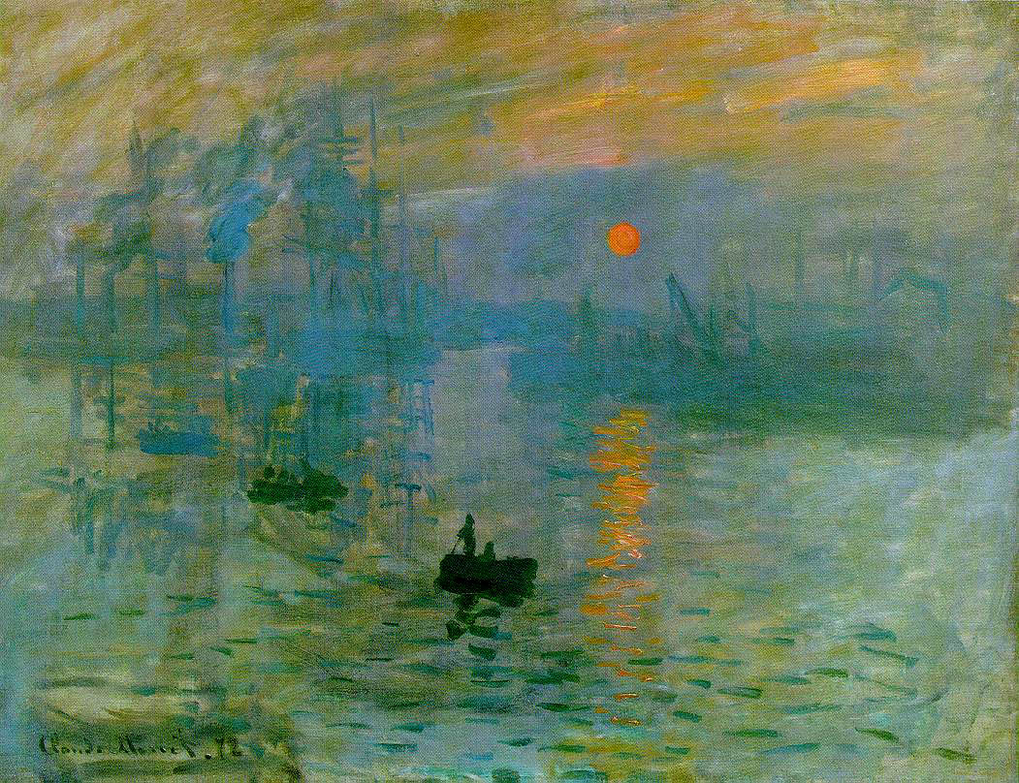Impressionistien yleensä pienikokoisissa maalauksissa korostettiin hetkellistä valoa, tunnelmaa tai liikettä. Maalarit käyttivät pääsääntöisesti puhtaita ja intensiivisiä värejä. Impressionisteille ominaista oli viimeistelemätön muotokieli, joka jätti siveltimenvedot näkyviin. Tyyli näyttäytyi omana aikanaan akateemisen tarkkaan maalaukseen tottuneelle yleisölle äärimmäisen modernilta.

Keskeisiä taiteilijoita: Camille Pissarro, Edouard Manet, Edgar Degas, Paul Cézanne, Alfred Sisley, Claude Monet, Fréderic Bazille, Berthe Morisot, Pierre-Auguste Renoir, Gustave Gaillebotte ja Auguste Rodin.

**Claude Monet, Impressio, auringonnousu, 1873**

Surrealismi

Virallisesti surrealistinen liike syntyi vuonna 1924 kun sen johtohahmo, ranskalaisen runoilija André Breton (1896-1966) julkaisi ensimmäisen surrealistisen manifestin. Suuntauksen huippukausi sijoittui ajalle 1924-1930-l. Toisen maailmansodan jälkeen surrealismi vaikutti vielä useita vuosikymmeniä Euroopan ja Yhdysvaltojen taiteessa. Surrealismin on nähty syntyneen vastalauseena  kubistiselle yms. rationalistiselle taiteelle.

Surrealismin taiteelle oli ominaista unenomaiset, irrationaaliset, maagis-mystiset sommitelmat, jotka koostuivat todellisuusilmiöistä ja symboleista sekä oudoista tila- ja aikasuhteista. Sille oli tyypillistä myös esinekatkelmien yhdistäminen uusiksi symbolisiksi kokonaisuuksiksi ja muotojen deformaatio.

Tunnetuimpia surrealisteja ovat mm. Hans Arp, Max Ernst, Joan Miró, Paul Delvaux, René Magritte, Luis Buñuel, Yves Tanguy, Alberto Giacometti, Salvador Dalí, Frida Kahlo ja Meret Oppenheim.

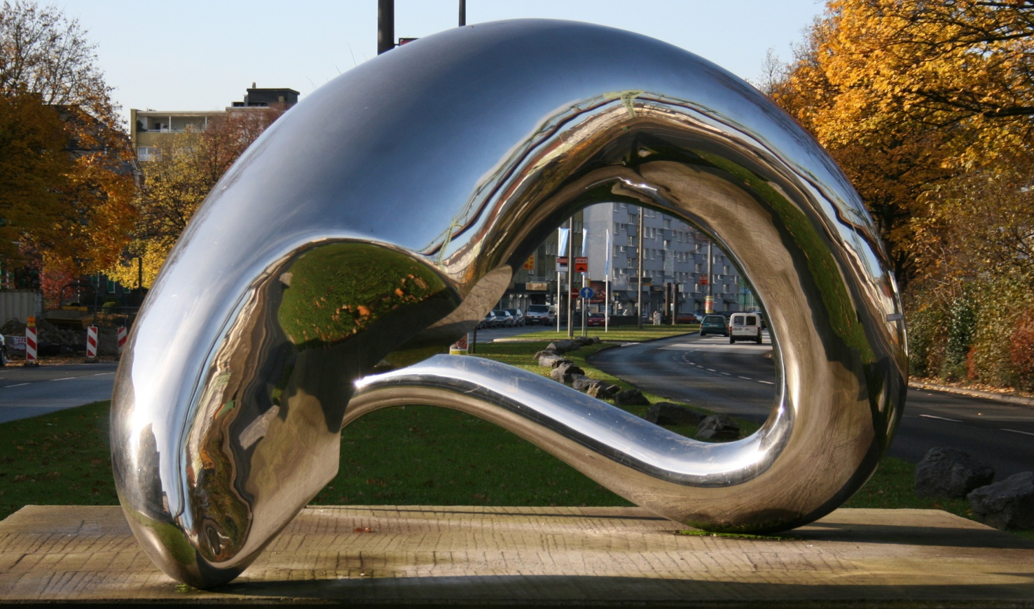Nykytaide

Nykytaide on oman aikamme taidetta, uutta taidetta. Joskus käytetään myös sanaa aikalaistaide. Nykytaide-sanan käyttö yleistyi 1970-luvulla, kun sanat moderni taide ja modernismi alkoivat saada uusia merkityksiä, joita niihin ei aikaisemmin oltu liitetty. Nykytaide on sivumerkityksistä vapaampi ja puolueettomampi sana kuin moderni taide.

**Tony Cragg, I'm Alive, 2005.**

Kun nykytaide sisältää tavallisesti uusia näkökulmia, aiheita, materiaaleja, tekotapoja tai ideoita, sen ymmärtämistä pidetään joskus perinteistä taidetta vaikeampana. Nykytaide saavuttaa usein arvostusta paljon myöhemmin sen julkaisemisen jälkeen.